21.04.2023. География 18 гр. Преподаватель Любимова О.В.
Устно изучите теоретический материал. Контурные карты на следующий урок обязательно!!!!
Тема: Мировое хозяйство
Мировое хозяйство сложилось на рубеже XIX – XX вв.
1. Общие сведения о мировом хозяйстве
Мировое хозяйство – это исторически сложившаяся совокупность национальных хозяйств, в результате общественного разделения труда, отдельных отраслей хозяйства, связанных между собой системой международного разделения труда и международных экономических отношений.
Основные этапы развития мирового хозяйства:
1. Доиндустриальная стадия производства – конец XVII в. Мировое хозяйство возникло еще на доиндустриальной стадии производства с зарождением международной торговли.
2. Начало XVIII – середина XIX вв. Характеризуется дальнейшим развитием производства товаров, растущая масса которых поступает в регулярный обмен между странами, развитием национальных экономик.
3. Конец XIX – начало XX вв. В этот период завершилось становление мировой системы хозяйства на основе крупного машинного производства.
4. Конец 20-х – середина 80-х годов XX века. После Первой мировой войны начался процесс качественных изменений системы мирового хозяйства, который завершился падением колониальной системы. Мировая экономика раскололась на две основные системы – социалистическую и капиталистическую.
5. Конец 80-х – начало 90-х годов XX века. Этот период характеризуется нарастанием интеграционных процессов в производстве, развитием их организационно-экономических форм, связанных с производством товаров и комплектующих в разных странах. На развитие мирового хозяйства повлияли новые страны (постсоциалистические).
6. Начало 90-х годов XX – наше время.
В целом мировое хозяйство в конце XX – начале XXI века, сохраняя разнообразие, большое количество противоречий и разноплановых тенденций, все же является более целостным, интегрированным и динамичным, чем в середине XX века, и приобретает глобальный характер. Для него стали характерными новые экономические связи и отношения, расширились таможенные и политические союзы. Важную роль в развитии мирового хозяйства играют интеграционные процессы.
2. Международное географическое разделение труда
Географическое разделение труда – специализация отдельных стран и территорий на производстве определенных товаров и услуг и последующем взаимообмене.Например, на международном рынке главными специализациями США являются: машиностроение, химическая промышленность, горнодобывающая промышленность и др., у Франции – парфюмерия, машиностроение, легкая и пищевая промышленности, у Японии – различные направления машиностроения (в т.ч. электроника, роботостроение), у Германии – химическая промышленность, машиностроение, у Нигерии – горнодобывающая промышленность (добыча нефти и газа) и т.д. То есть каждая страна специализируется на том, что у нее получается лучше (является ее «визитной карточкой»), и в последующем обменивается произведенными товарами и услугами.
3. Международные интеграции
Со временем процессы формирования географического разделения труда и мирового хозяйства усложняются, захватывая весь мир, и образуются международные интеграции. Международная экономическая интеграция – процесс развития глубоких и устойчивых взаимосвязей отдельных групп стран, основанный на проведении ими согласованной международной политики.
Международные экономические интеграции обычно бывают двух типов:
1. Региональные.
2. Отраслевые.
3. Другие виды (национальные, таможенные, военные союзы).
Крупнейшие интеграционные группировки стран:
1. Европейский Союз. Представляет собой экономическое и политическое объединение 27 стран: Австрия, Бельгия, Болгария, Венгрия, Великобритания, Германия, Греция, Дания, Ирландия, Испания, Италия, Кипр, Латвия, Литва, Люксембург, Мальта, Чехия, Нидерланды, Польша, Португалия, Румыния, Словакия, Словения, Финляндия, Франция, Швеция, Эстония.
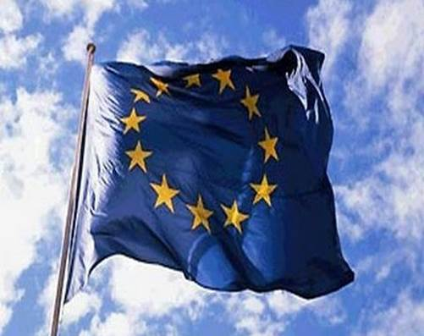
Рис. 1. Флаг Евросоюза
2. Ассоциация государств Юго-Восточной Азии (АСЕАН). Страны-члены: Индонезия, Малайзия, Сингапур, Таиланд, Филиппины, Бруней, Вьетнам, Лаос, Мьянма, Камбоджа.
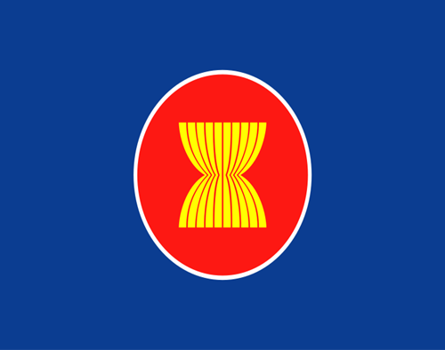
Рис. 2. Флаг АСЕАН
3. Азиатско-Тихоокеанское экономическое сотрудничество (АТЭС).
Участвующие страны | Дата вступления
Япония | 1989
Чили | 1994
Филиппины | 1989
Таиланд | 1989
США | 1989
Сингапур | 1989
Россия | 1998
Республика Корея | 1989
Перу | 1998
Папуа – Новая Гвинея | 1993
Новая Зеландия | 1989
Мексика | 1993
Малайзия | 1989
Китайский Тайбэй | 1991
Китайская Народная Республика | 1991
Канада | 1989
Индонезия | 1989
Гонконг, Китай | 1991
Вьетнам | 1998
Бруней | 1989
Австралия | 1989
4. Североамериканская зона свободной торговли (НАФТА). В ее состав входит 3 государства: США, Канада, Мексика.
5. Латиноамериканская ассоциация интеграции (ЛАИ).
Кроме того, крупными интеграционными группировками являются: СНГ, Единое экономическое пространство, Африканский союз, НАТО (военный блок), ОПЕК (Организация стран-экспортеров нефти) и другие.
4. ТНК
В мировом хозяйстве огромное значение имеют транснациональные корпорации (ТНК). ТНК – крупнейшие компании (корпорации), владеющие производственными подразделениями в нескольких странах. К крупнейшим ТНК мира относятся: Exxon, Dell, Coca-Cola, BP, Toyota, Apple Inc., BASF, IBM, IKEA, Microsoft, McDonald’s, Google, General Motors, General Electric и другие.
Всемирные экономические отношени
1. Разнообразие всемирных экономических отношений (ВЭО) и их формы. Страны с открытой экономикой
Одной из отличительных особенностей функционирования мирового хозяйства второй половины XX и начала XXI века является интенсивное развитие международных экономических отношений. Происходит расширение и углубление экономических отношений между странами, группами стран, экономическими группировками, отдельными фирмами и организациями. Эти процессы проявляются в углублении международного разделения труда, интернационализации хозяйственной жизни, увеличении открытости национальных экономик, их взаимодополнении, переплетении и сближении, развитии и укреплении региональных международных структур.
Основные формы международных экономических отношений:
1. Торговля товарами и услугами.
2. Движение капитала.
3. Валютные и финансово-кредитные отношения.
4. Движение рабочей силы.
5. Специализация и кооперирование производств.
6. Научно-техническое сотрудничество.
7. Деятельность международных экономических организаций.
Страны с открытой экономикой – страны, в наибольшей степени зависящие от международных экономических отношений.Критерий открытой экономики: благоприятный инвестиционный климат страны, стимулирующий приток капиталовложений, технологий, информации в рамках, обусловленных экономической целесообразностью и международной конкурентоспособностью (на отраслевом и микроэкономическом уровне).
Экономика многих стран мира становится все более «открытой», т. е. втянутой в мировое хозяйство. Обычно о степени такой открытости судят по экспортной квоте, характеризующей долю экспорта товаров, услуг, капиталов в формировании ВВП. Наиболее высока экспортная квота в малых высокоразвитых странах Западной Европы (например, в Бельгии, Нидерландах, Сингапуре она достигает 60 – 80%). У европейских стран «Большой семерки» она также весьма высока (в ФРГ, Франции составляет от 20 до 30%), тогда как в очень крупных странах с емким внутренним рынком эта доля обычно ниже (в США – 10%).
Страны и территории с наиболее открытой экономикой: Гонконг, Сингапур, Новая Зеландия, Швейцария, а с наименее открытой – Северная Корея (КНДР), Куба.
Свободная экономическая зона (СЭЗ) – территория в рамках данного государства, в пределах которой для хозяйственной и предпринимательской деятельности установлены какие-либо льготные условия таможенного, валютного, налогового, визового характера (свободные банковские зоны, оффшоры, зоны экономического благоприятствования, зоны свободной торговли, технологические парки и др.).
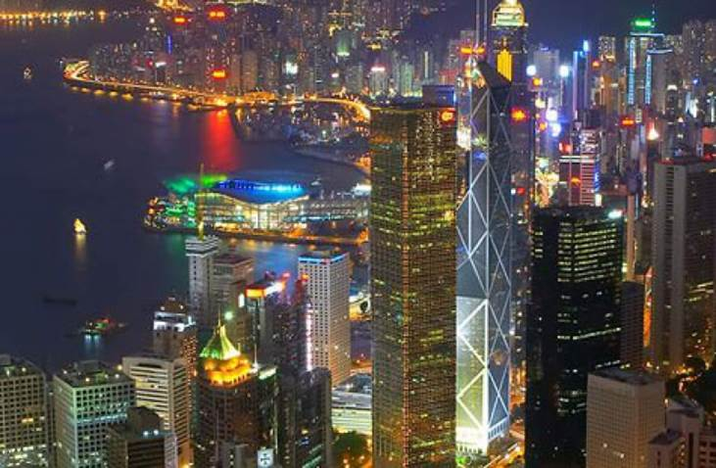
Рис. 1. Гонконг (Сянган) – оффшорная зона
2. Основные формы всемирных экономических отношений (ВЭО). Мировая торговля
Основные формы всемирных экономических отношений:
1. Мировая торговля.
2. Международные финансово-кредитные отношения.
3. Международное производственное сотрудничество.
4. Научно-техническое сотрудничество.
5. Международный туризм.
Международная (мировая) торговля – самая старая часть мирового хозяйства, которая в эпоху НТР приобрела, можно сказать, второе дыхание: по темпам роста она в 2 – 2,5 раза превышает производство. Под влиянием НТР большие изменения происходят и в товарной структуре мировой торговли. В первую очередь, она заключается в уменьшении доли топлива, сырья и продовольствия и увеличении доли готовых изделий. Особенно активно развивается торговля услугами (обслуживание транспорта, ремонт, реклама и пр.)
Ведущее место в мировой торговле принадлежит странам «Большой семерки», странам ОПЕК.
Главные товаропотоки происходят между следующими странами: США – Канада, США – Япония, США – Китай, Германия – Франция, Китай – Германия, Германия – Великобритания, Мексика – США.
Для регулирования процессов мировой торговли создана Всемирная торговая организация (ВТО), в состав которой недавно вошла и Россия.
3. Международное производственное сотрудничество
Международное производственное сотрудничество, в свою очередь, может осуществляться по-разному. И в виде специализации производства – преимущественно в машиностроении – с постепенным переходом от предметной к поузловой и подетальной специализации. Наиболее яркий пример такого рода являет собой автомобильная промышленность. И в виде совместного, комбинированного производства отдельной продукции рядом стран. Например, ФРГ, Франция, Великобритания и Испания намечают совместный выпуск нового самолета-аэробуса. И в виде создания совместных предприятий (СП) в разных отраслях производственной и непроизводственной сфер. И в виде сотрудничества в капитальном строительстве: в сооружении крупных хозяйственных объектов, таких как электростанции, металлургические комбинаты, транспортные магистрали.
4. Международные кредитно-финансовые отношения
Международные финансово-кредитные отношения. Эта форма ВЭО находит выражение в экспорте капитала, предоставлении займов и кредитов. По масштабам финансово-кредитных отношений лидируют США, Япония, Китай, страны Западной Европы. Крупнейшие финансовые центры: Лондон, Нью-Йорк, Токио, Цюрих, Гонконг, Москва.
5. Международное научно-техническое сотрудничество
Научно-техническое сотрудничество, которое выражается в международном обмене научно-технической информацией, а также в осуществлении совместных научных разработок и проектов, например, в области космических исследований.
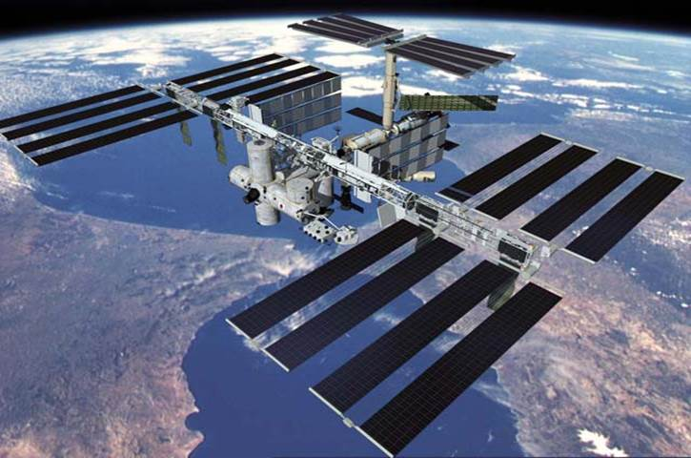
Рис. 2. Международная космическая станция (МКС)
6. Международный туризм
Международный туризм. В последние десятилетия в мире происходит настоящий туристский бум. Быстрое развитие международного туризма отражает рост производительных сил, совершенствование транспортных средств и в то же время является одним из следствий урбанизации, повышения благосостояния и культурного уровня людей. В соответствии с видами передвижения различают автомобильный, воздушный, речной и морской туризм. Одновременно растет и индустрия туризма – сеть туристских фирм, гостиниц, круизных судов, предприятий по производству сувениров.
Появляются международные туроператоры, например, Coral Travel, TEZ TOUR, TUI и др.
По доходам от туристов первое место занимают США, главный туристический регион – Европа, растет значение Азии.
Страны-лидеры по посещаемости туристами: Франция, Китай, США, Италия, Испания,
Малайзия, Германия.

